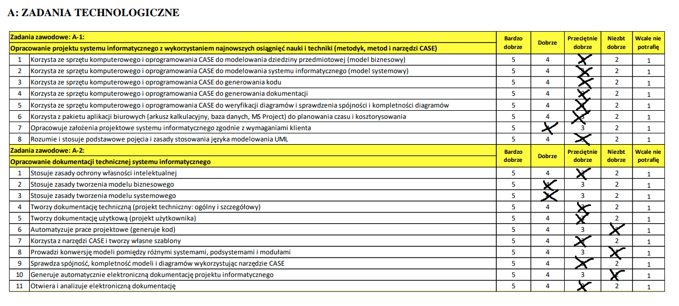

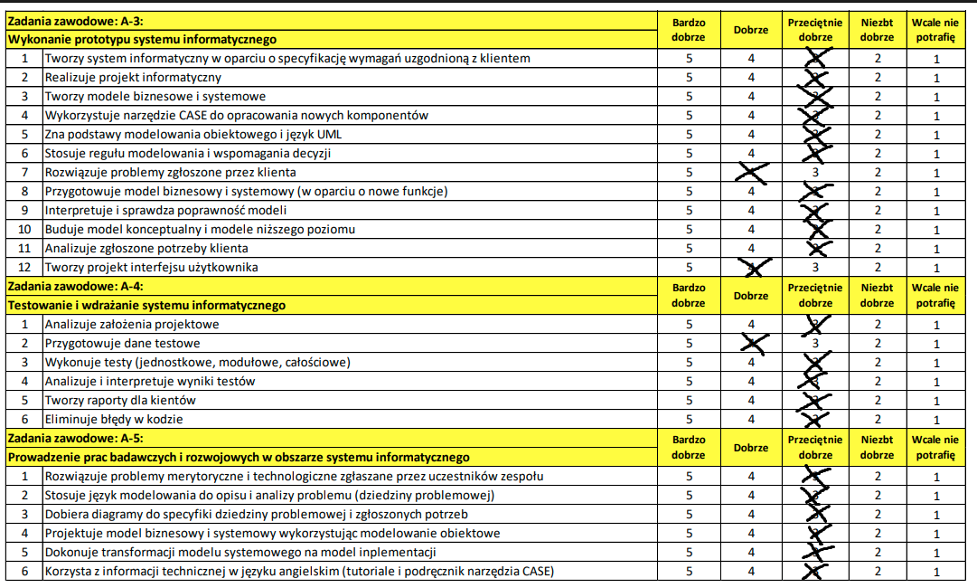

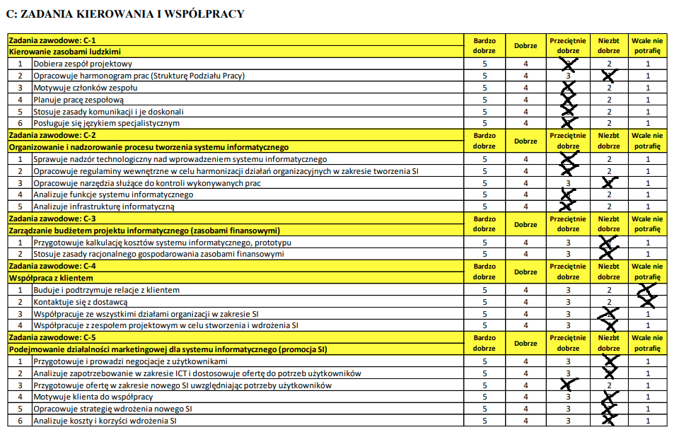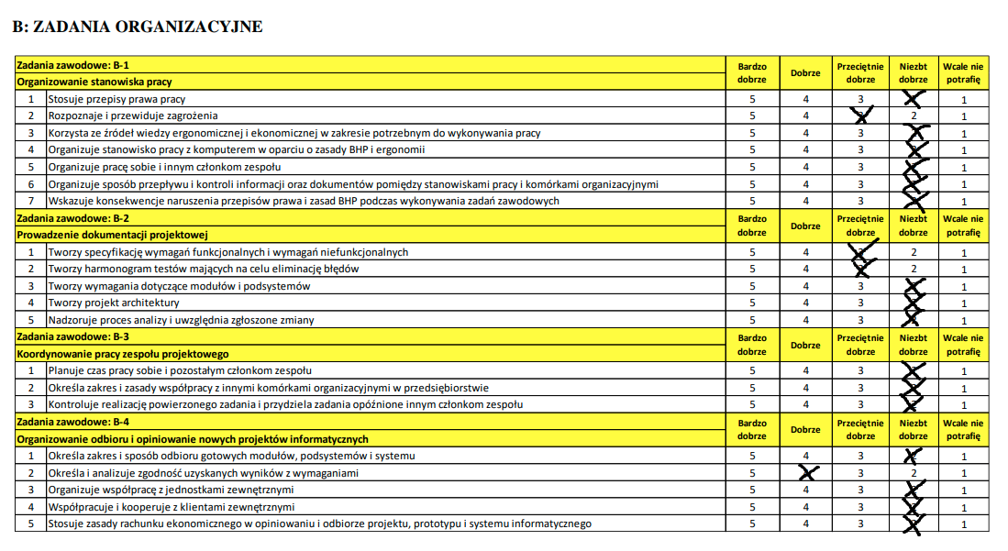

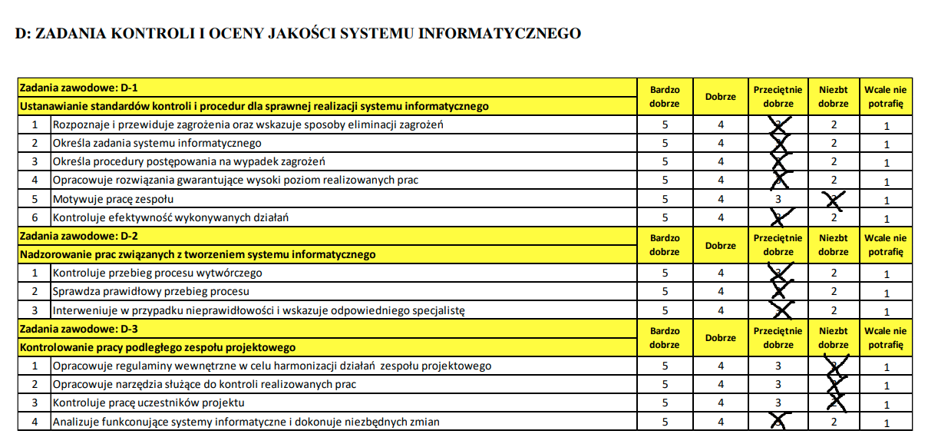

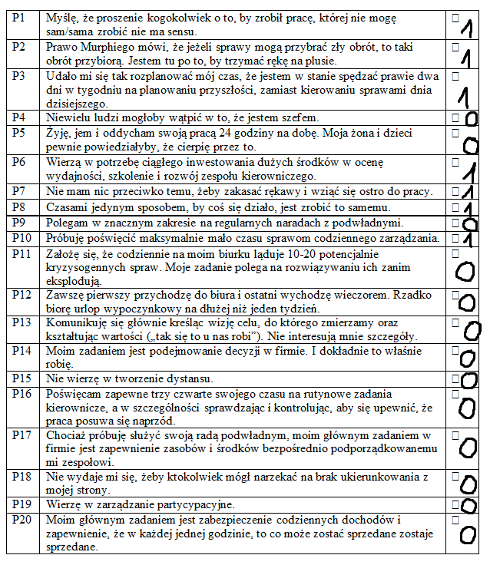

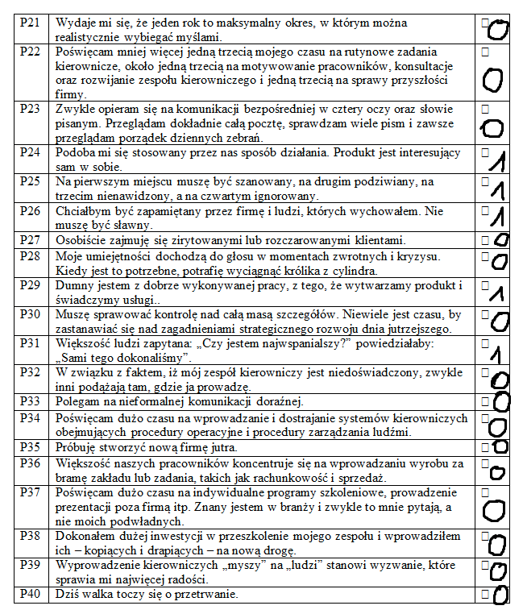

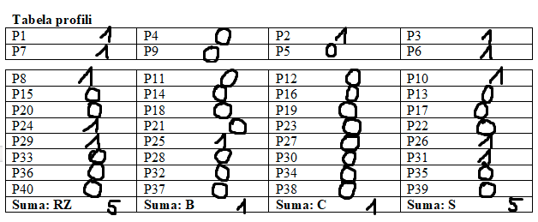

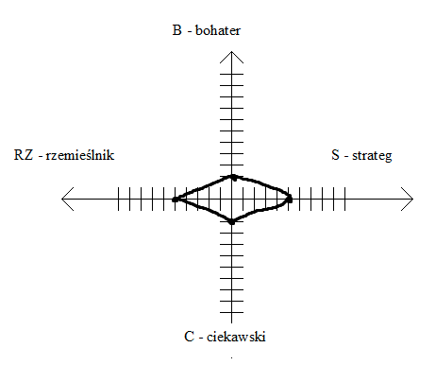

**Uważam, że wszystkie formularze są zasadne. Dzięki nim możemy zrozumieć i przemyśleć nasze słabe oraz mocne strony, a także odnaleźć odpowiednią dla nas rolę w pracach zespołowych, przy jakich aktywnościach i zadaniach czujemy się najlepiej. Uważam, że formularze są kompletne. Baza pytań jest bardzo rozbudowana i porusza tematy związane z wszystkimi czterema rolami, dzięki czemu w szybki i prosty sposób możemy dowiedzieć się, która z tych ról najbardziej nam odpowiada. Zgadzam się z wynikiem, jaki uzyskałem odpowiadając na powyższe pytania, co utwierdziło mnie w przekonaniu, że formularze są zasadne oraz kompletne.**